**ŚWIATOWY DZIEŃ PLUSZOWEGO MISIA W**

**GMINNEJ BIBLIOTECE PUBLICZNEJ W DOMANIOWIE**

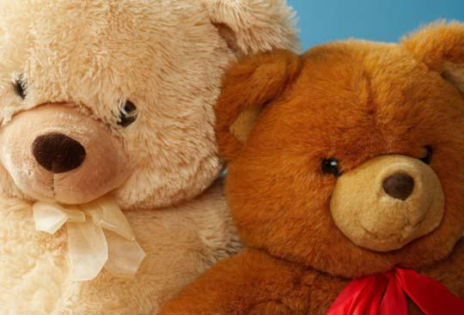

**Miękki, puchaty i taki z łatką. 25 listopada swoje święto obchodzi najmilsza zabawka, najlepszy przyjaciel dzieci i niezastąpiona przytulanka przy zasypianiu – Pluszowy Miś. Mimo coraz nowocześniejszych i coraz bardziej atrakcyjnych zabawek, moda na misie nie przemija, bo "czy to jutro, czy to dziś, wszystkim jest potrzebny Miś!"**

**Chyba nie ma domu, w którym na półce, łóżku lub fotelu nie siedzi miś. Na pewno każdy z Was – małych i dorosłych Czytelników ma swojego ulubionego Pluszowego Misia. Może to być zupełnie mały bury Miś, odrobinę zapomniany, mieszkający w pudle na strychu, albo piękny i kolorowy zamieszkujący dziecinne łóżeczko. Może to być zupełnie malutki Misio, którego nosimy „na szczęście” przy kluczach lub w portfelu. Czy wreszcie – może to być jeden z Wielkich i Sławnych Misiów, o których mówi się wszędzie i o których głośno niemal w każdej części świata (**[**Kubuś Puchatek**](http://miastodzieci.pl/dla_rodzicow/152:/1400:kubus-puchatek-idzie-do-lekarza-recenzja)**, Miś Paddington albo Miś Uszatek).**

**Z okazji Dnia Pluszowego Misia zapraszamy wszystkie dzieci wraz ze swoimi ulubionymi Misiami 23.11.2012r. (piątek) o godz. 15.00 do Gminnej Biblioteki Publicznej w Domaniowie na imprezę czytelniczą. W trakcie przyjęcia dla Misia będziemy czytać bajki i wiersze o wszystkich sławnych i popularnych Misiach. Dzieci wykonają portret swojego Misiowego Przyjaciela oraz będziemy wybierać największego, najmniejszego, najsympatyczniejszego i najbardziej puszystego Misia.**

